# 目录

## USER

* + 主要是Main函数，初始化ucosiii和各个任务的
  + 你需要改动的是初始化任务的部分
  + 只留下你想要的任务
  + 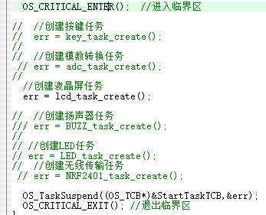
  + 比如这个，只启用了lcd的任务

## App

* + 各个任务
  + 所有的任务都在这里运行，由ucosiii调度
  + Priority.h里面定义了这些任务的优先级
  + 任务需要两个主要的函数，
    - 1.创建任务的函数
      * 需要定义任务控制块，所有任务的任务块不能重名
      * 起个名字，调试方便吧，没怎么用过
      * 堆栈大小，堆栈起点等，照着例子定义就可以
      * 优先级，数字越小优先级越高
      * 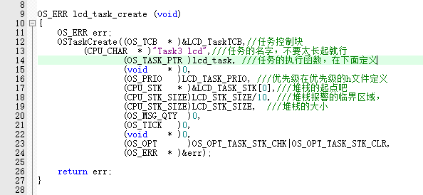
    - 2.任务主体
      * 上面这个例子就是lcd_task这个函数
      * 套路这这样的
      * A_task
      * {
      * 初始化
      * While（1）
      * {
      * 运行
      * 调用ucos延时释放cup，给其他任务运行的机会
      * }
      * }

## Bord

* + 电路板驱动

## TOUCH

* + 触摸屏的驱动，其实也属于电路板驱动，但是我不会在目录下面建目录，就放在外面了

## 其他

* + SYSTEM是卖家写的一点库，有需要可以修改，，下面几个都不用改
  + Core arm内核的库
  + FWLIB stm32的库
  + UCOS开头的都是ucos的库